Formation WordPress  
Niveau 1 - Hébergement

Juin 2019

Laurent Lallias – www.lallias.com  
formation.conseil@lallias.com

Table des matières

Publier WordPress chez un hébergeur 2

Ce qu’il faut prévoir 2

Logiciel FTP - Filezilla 3

Configurer une connexion FTP à un site 3

Connexion FTP à votre site 4

Publication d’un WordPress vierge 4

Changement Nom administrateur/Mot de passe 7

Sécurisation du nom d’administrateur et du mot de passe 7

OVH 9

Url de l’hébergeur 9

Choix du nom de domaine 9

Base de données OVH 16

Connexions à votre administration OVH 16

Création de la base de données (si vous n'avez pas pris l'option WordPress) 16

Créer une adresse email 20

Rediriger cette adresse vers une adresse usuelle 21

# Publier WordPress chez un hébergeur

## Ce qu’il faut prévoir

* Avoir souscrit un contrat chez un hébergeur – Gardez à portée de main les codes d’accès à votre compte.
* Avoir activé la base de données qui se trouve chez votre hébergeur et récupéré les différentes informations nécessaires. Nom de la base de données, Adresse du serveur hôte, Nom utilisateur, mot de passe utilisateur.
* Garder à portée de main vos « codes FTP » : ces codes sont souvent donnés dans le mail de bienvenue de l’hébergeur (c’est le cas chez OVH par exemple). Si vous ne les avez pas reçus, il faut parfois les créer ou les récupérer sur votre compte.
* [Télécharger WordPress en français](https://fr.wordpress.org/txt-download/) : le fichier est au format « .zip ». Mettez le sur le bureau par exemple.
* Décompresser le fichier .zip pour obtenir un dossier intitulé « wordpress ». Sur PC, vous pouvez le faire en installant [le logiciel WinRar](http://www.commentcamarche.net/download/telecharger-34055183-winrar) (la version d’évaluation suffit) puis en faisant un clic droit sur le fichier zip et en cliquant sur « Extract here » (Extraire ici). Sur Mac, un double clic sur le fichier zip permet de le décompresser. Laissez le dossier wordpress sur le bureau de votre ordinateur, supprimez le fichier .zip
* [Télécharger et installer FileZilla Client](https://filezilla-project.org/) : FileZilla est ce qu’on appelle un client FTP, il va vous permettre de transférer des fichiers.

# Logiciel FTP - Filezilla

## Configurer une connexion FTP à un site

Ce logiciel vous permettra

* de mettre un WordPress vierge chez votre hébergeur

Lorsque Filezilla est installé. Démarrez le

1) Cliquez sur Fichier>Gestionnaire de Sites…  
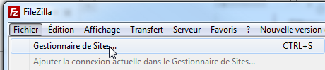

* Dans la fenêtre obtenue  
  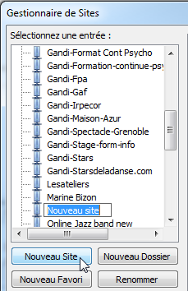

3) Tapez le nom de votre site puis Entrée

2) Cliquez sur Nouveau site

* Complétez les champs avec les informations données par votre hébergeur

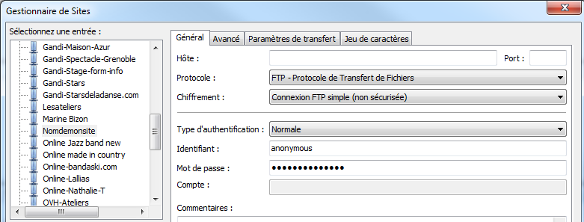

7) Tapez votre mot de passe

6) Tapez votre identifiant

5) Réglez à Normale

4) Tapez l’adresse de l’hôte

8) Cliquez sur Ok pour terminer

## Connexion FTP à votre site

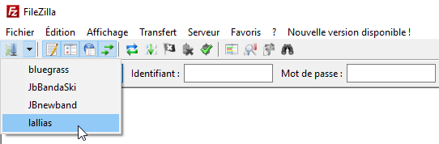

Cliquez ici et cliquez ensuite sur le nom de votre site

## Publication d’un WordPress vierge

1) Vous avez déjà décompressé le fichier WordPress et il est sur votre bureau (ou ailleurs)

2) Démarrez Filezilla (si cela n’est pas déjà fait)

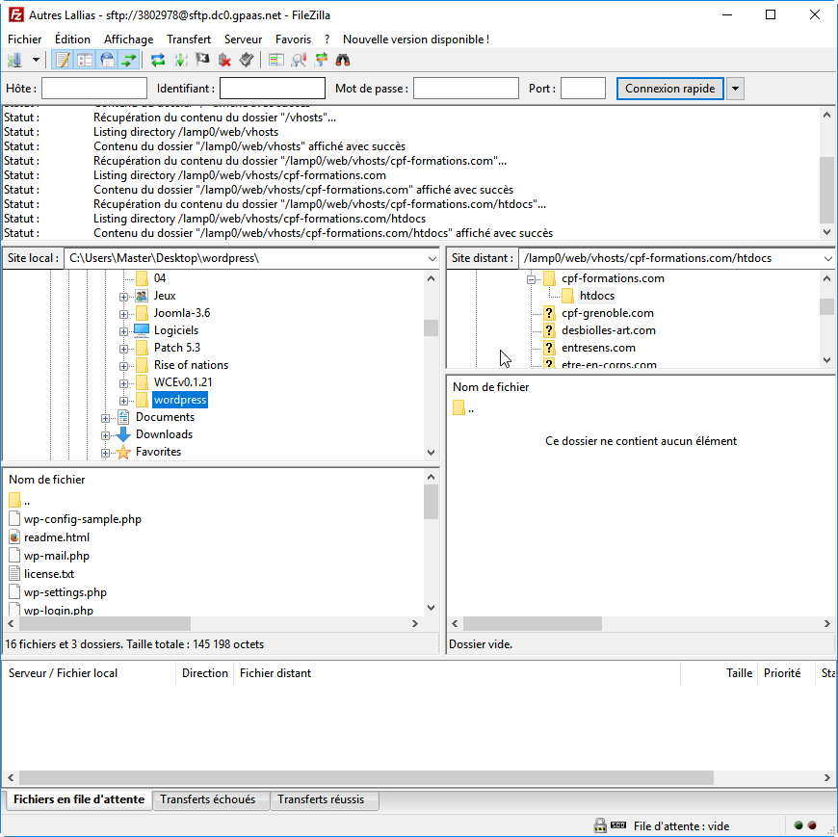

Rq  Si avant de copier il y a un fichier index dans le dossier www/htdocs supprimez le

5) Cliquez dans cette zone puis Ctrl/Cmd A pour Sélectionner la totalité du contenu du dossier

6) Cliquez et glissez la sélection que vous venez de faire sur le dossier htdocs.

Ce dossier peut aussi s'appeler www chez certains hébergeurs

4) Cliquez sur le dossier dans lequel vous avez dézippé WordPress

3) Connectez-vous à votre site (si ce n’est pas déjà fait)

7) Lorsque le transfert est fini, vous pouvez quitter Filezilla

8) Démarrez votre navigateur et tapez l’url de votre site… 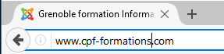 l’installation commence

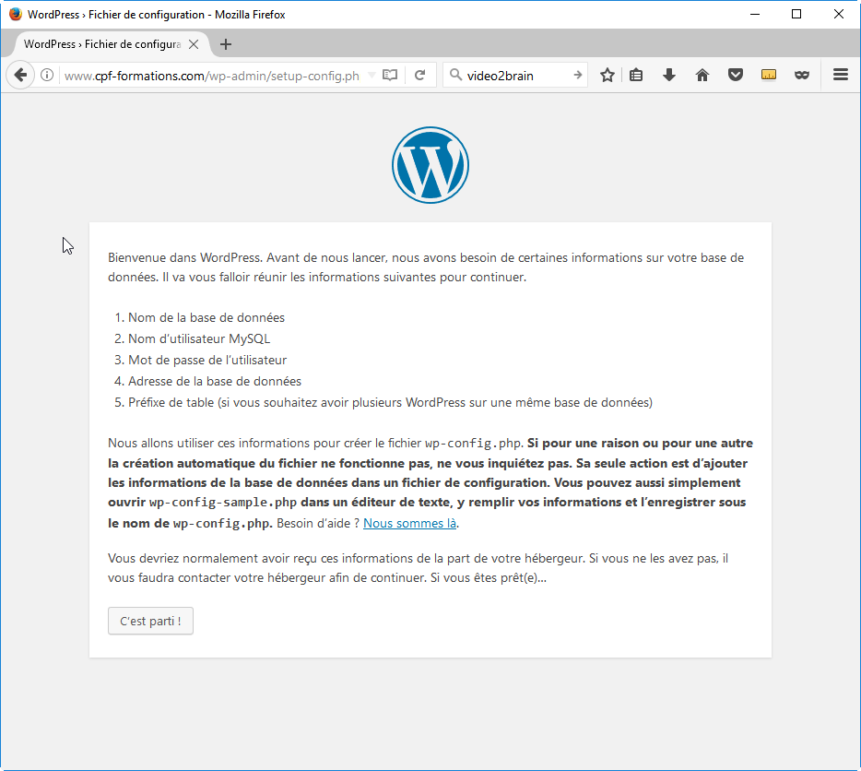

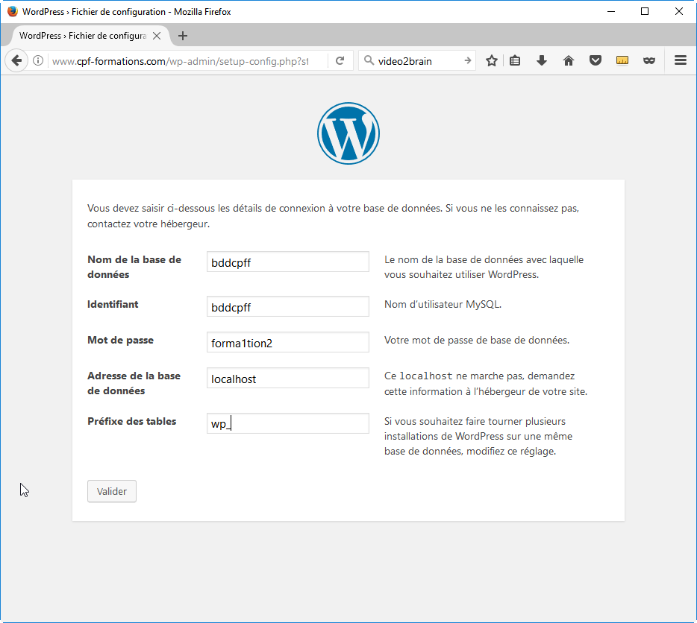

Ces informations vous sont fournies par votre hébergeur

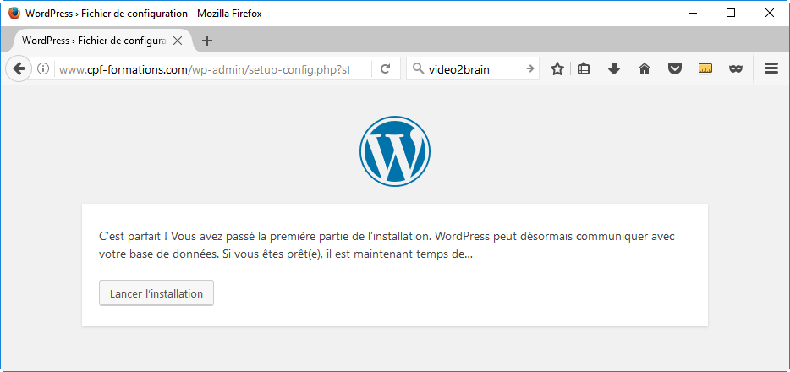

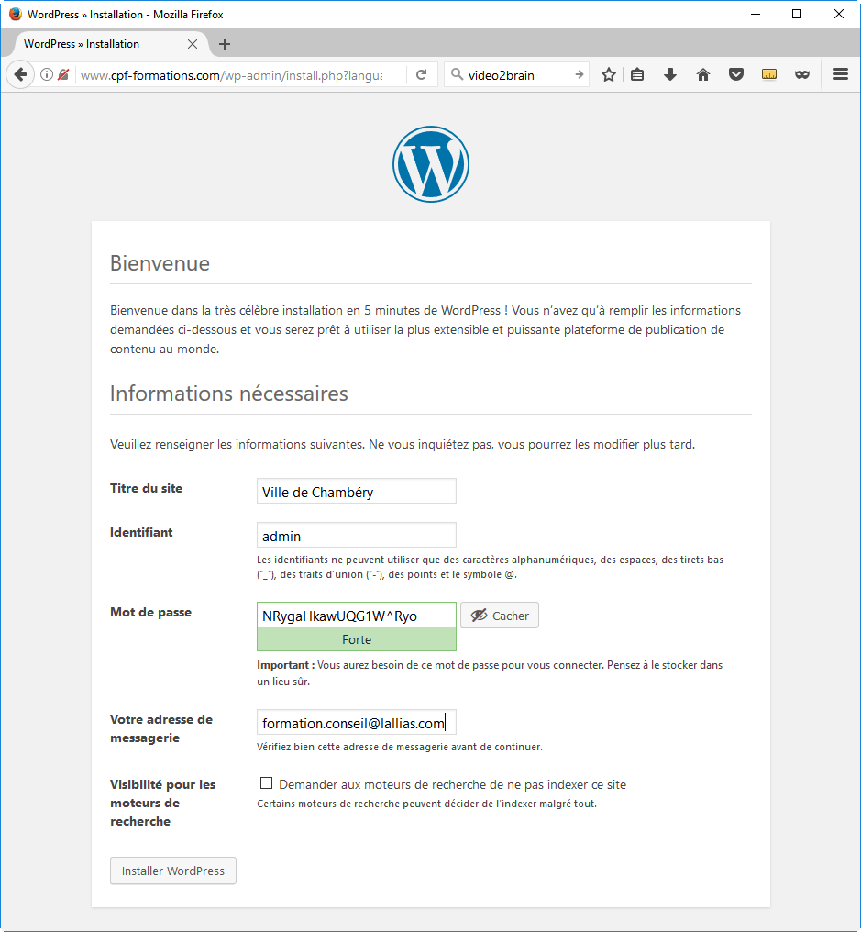

Vous partez de 0… mais votre site est en ligne

# Changement Nom administrateur/Mot de passe

## Sécurisation du nom d’administrateur et du mot de passe

Les paramètres de connexions sont ceux que vous avez définis dans votre sauvegarde !!! Pour vous simplifier la vie vous aviez défini un nom d’administrateur et un mot de passe basique… ou qui a été piraté

Il faut créer un nouvel administrateur avec un nom sophistiqué et un mot de passe redoutable   
( ItH!b^jUhoAbORL#i6ksPRiI ) et supprimer le précédent

Utilisateur>Ajouter

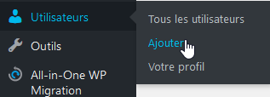

Remplissez le formulaire

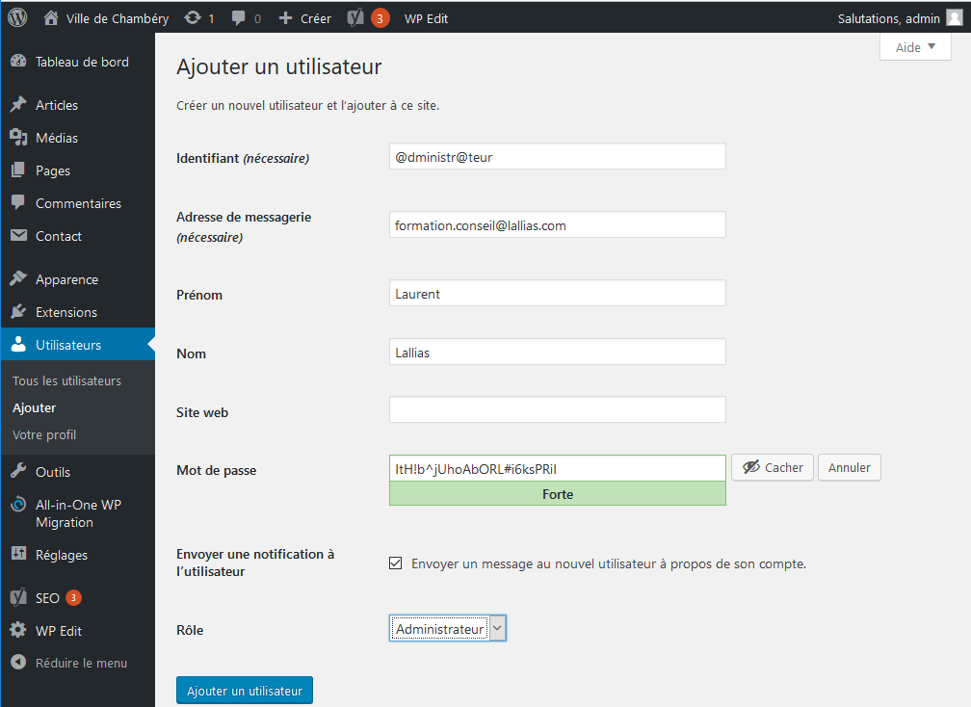

Cliquez sur Ajouter un utilisateur

oJCzusCMgOK6*HB*iE

Suppression de l’ancien administrateur

Il faut dans un premier temps se déconnecter (de l’ancien administrateur)

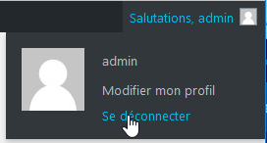

Puis se reconnecter avec le nouveau compte administrateur

Vous pourrez alors supprimer l’ancien compte.

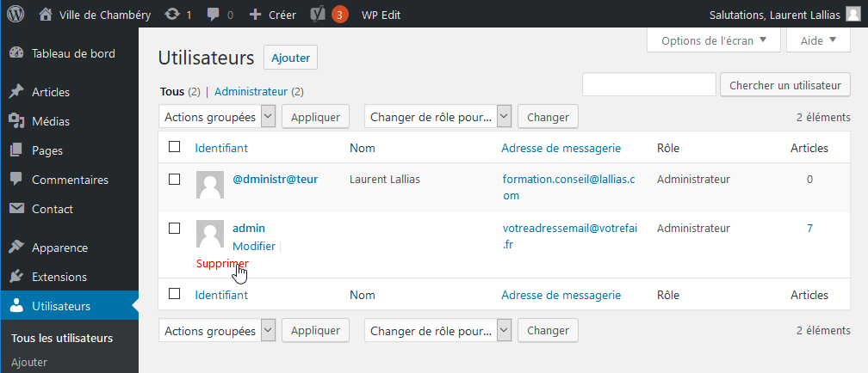

Pensez à attribuer l’ancien contenu au nouvel administrateur

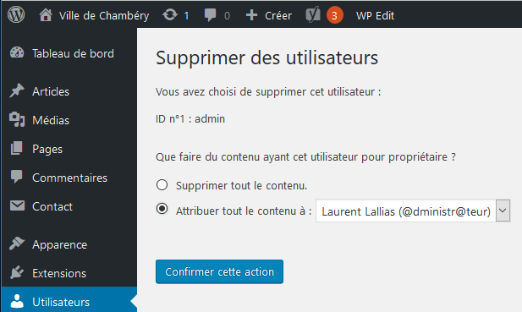

Confirmez

# OVH

## Url de l’hébergeur

<https://www.ovh.com/fr/index.xml>

## Choix du nom de domaine

Tapez le nom du domaine que vous voulez déposer

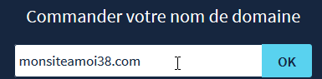 Cliquez sur Ok

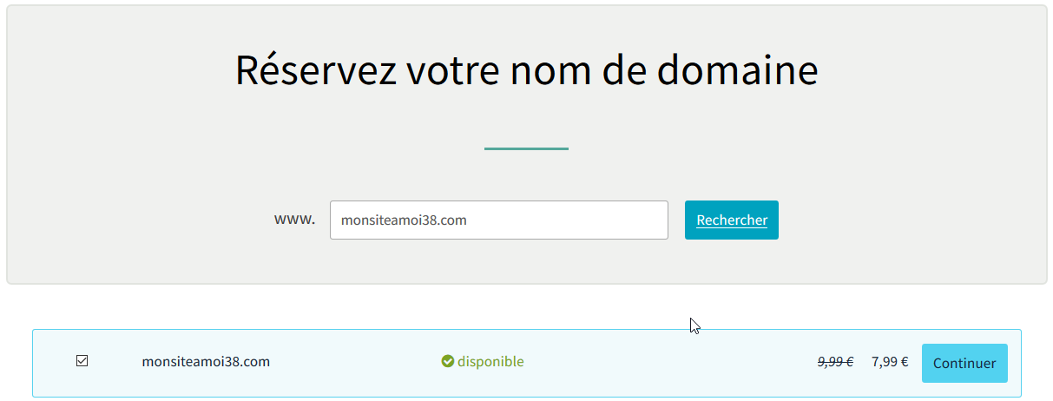

Vous obtenez : cliquez sur Continuer

Vous obtenez, choisissez Service Gold

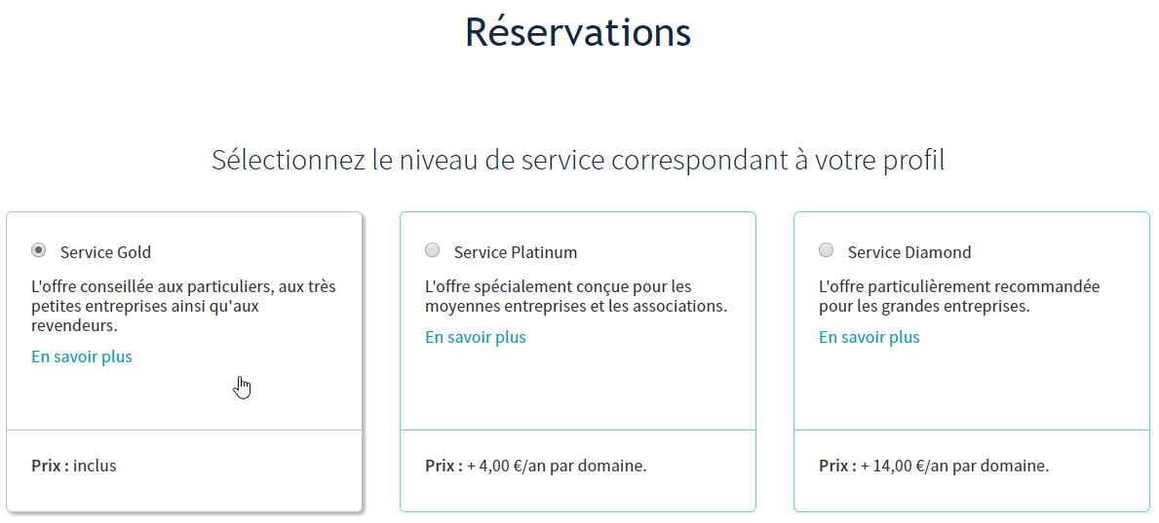

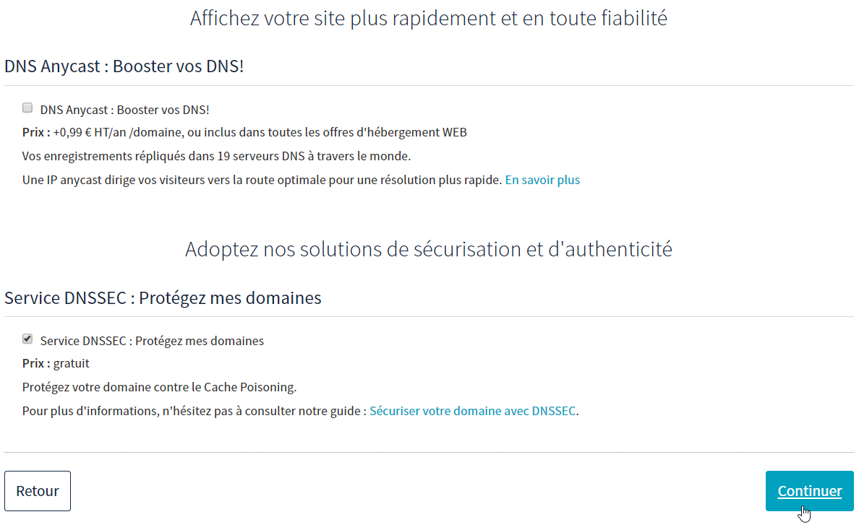

Choisissez puis Continuer

Vous obtenez : Cliquez sur Kimsufi Web puis Continuer

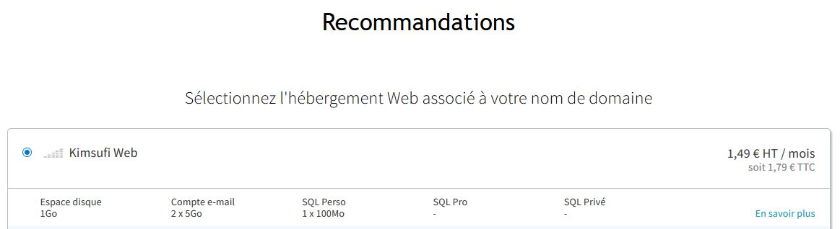

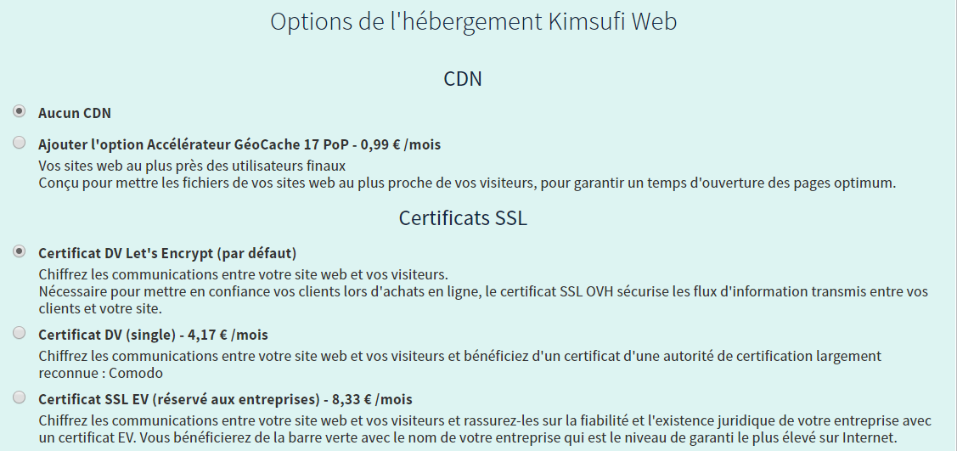

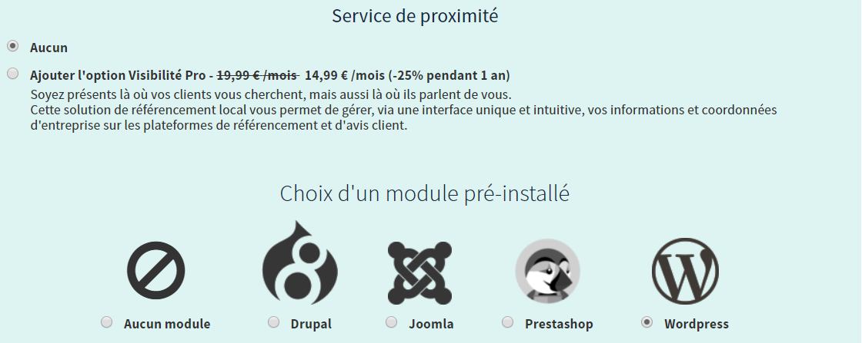

Cochez WordPress ou pas (comme vous voulez, si vous ne prenez pas cette option c'est vous qui devrez l'installer…)

Vous obtenez : cliquez sur Je ne souhaite bénéficier d’aucune offre d’essai puis Continuer

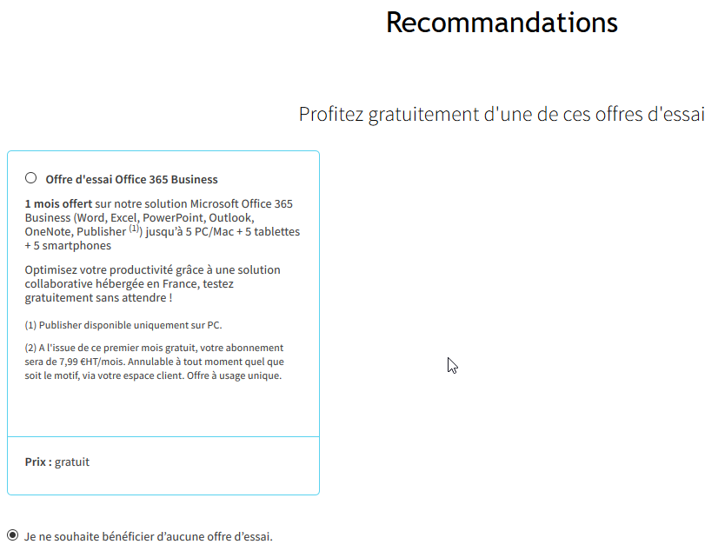

Vous obtenez un récapitulatif, cliquez sur Continuer

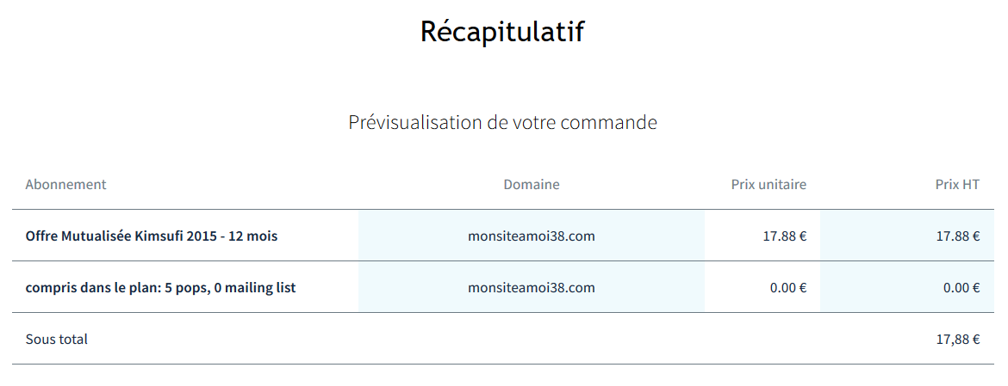

Vous devez maintenant créer un compte

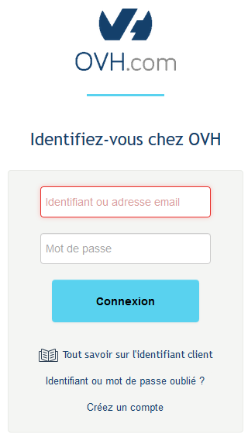

Vous obtenez : remplissez le formulaire

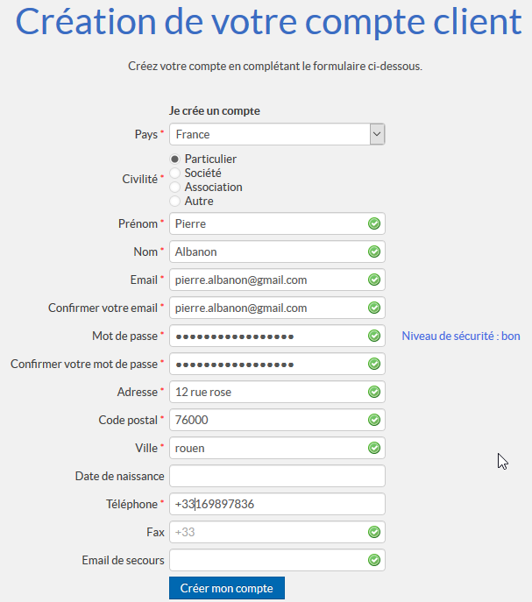

Vous devez fournir un certain nombre d’informations vous concernant. Vous allez recevoir quelques emails de la part d’ovh. Conservez-les soigneusement.

Notez scrupuleusement les mots de passe que vous fournissez et ceux qui vous sont fournis

Cliquez sur Créer mon compte

Vous obtenez

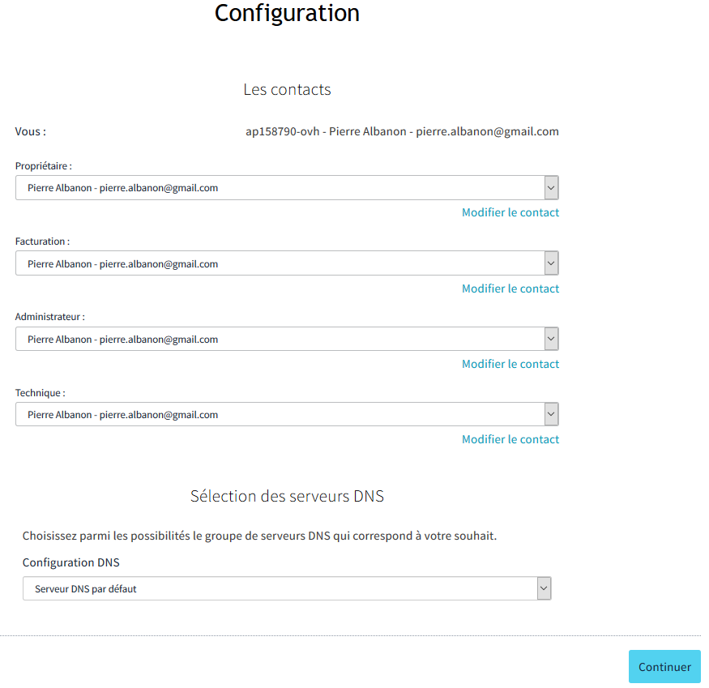

Cliquez sur Continuer

Vous obtenez

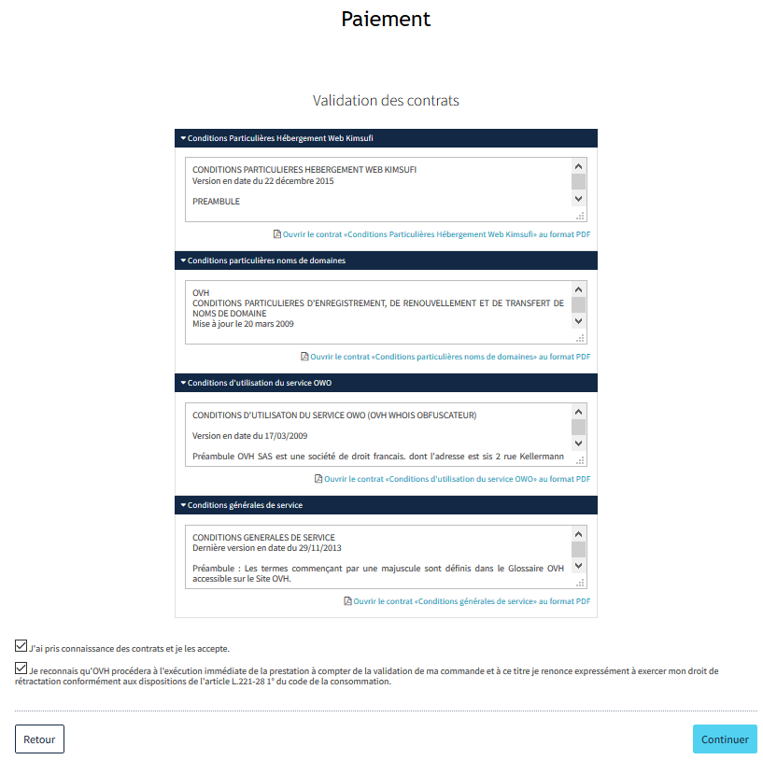

Cliquez sur Continuer

Il vous reste quelques étapes de paiement

# Base de données OVH

## Connexions à votre administration OVH

Allez sur le site d’ovh : <https://www.ovh.com/fr/index.xml>

Connectez-vous en vous rendant dans votre espace client  
  
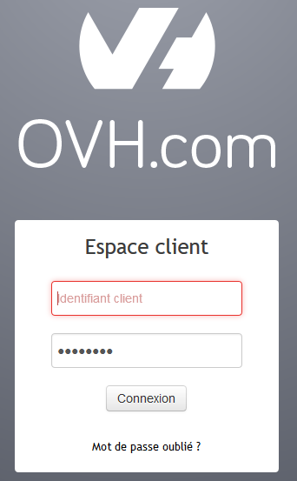

Tapez votre mot de passe ovh

Tapez votre identifiant ovh

xxxxxxxxxx-ovh

## Création de la base de données (si vous n'avez pas pris l'option WordPress)

Dans Plateforme sur la gauche, cliquez sur le nom de domaine

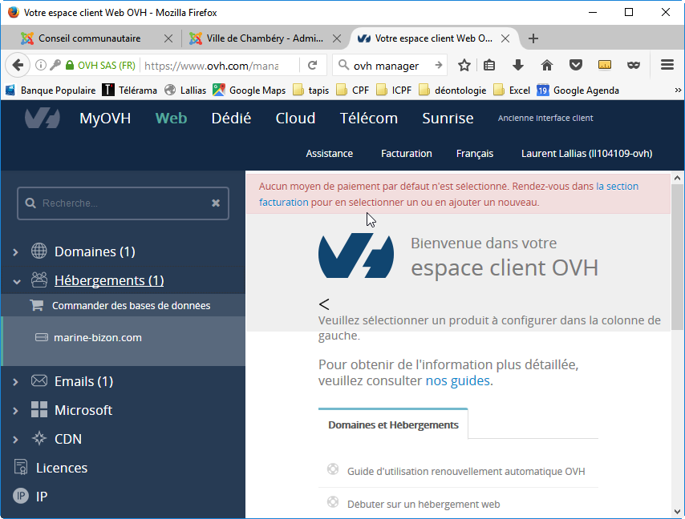

2) Cliquez sur votre nom de domaine

1) Cliquez sur Hébergements

3) Venez cliquer sur l’onglet Bases de données, puis cliquez sur Créer une base de données

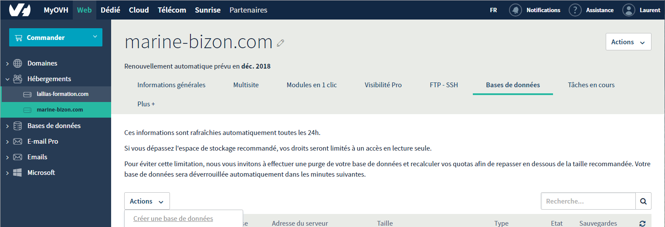

4) Cliquez sur Actions puis sur Créer une base de données  


5) Choisissez Mysql  
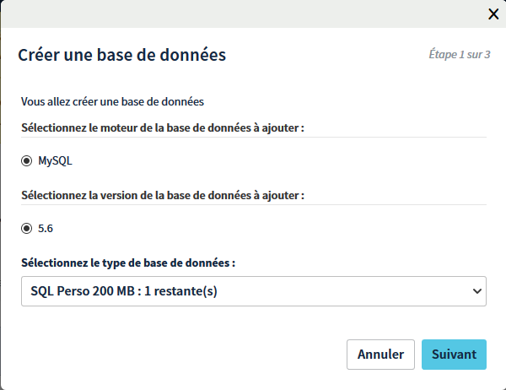

6) Cliquez sur Suivant

Nom d’utilisateur et mot de passe  
  
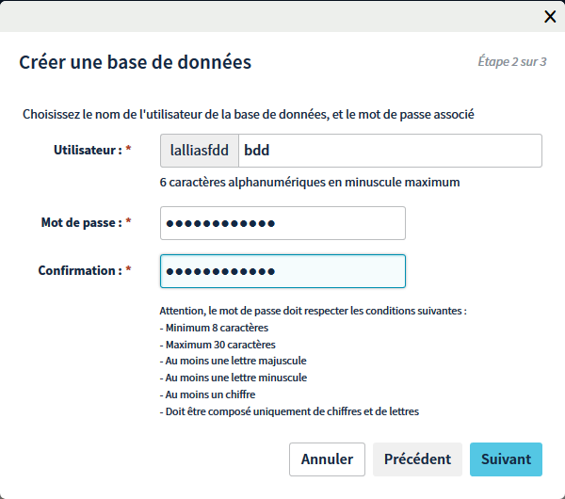

8) Inventez un mot de passe

9) Cliquez sur Suivant

7) Inventez la fin du nom de l’utilisateur

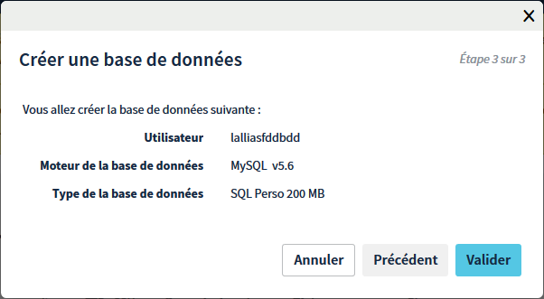

10) Cliquez sur Valider

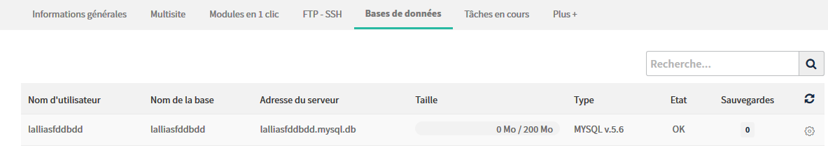

* Le nom d’utilisateur   
  est le même que le nom de la base de données
* Le nom de la base de données
* L’adresse du serveur
* Le mot de passe celui que vous avez tapé

Ces informations seront celles à fournir lors de l’installation de Wordpress chez votre hébergeur

## Créer une adresse email

Cliquez sur Emails, puis sur le nom de domaine du site puis Emails puis Créer une adresse E-mail

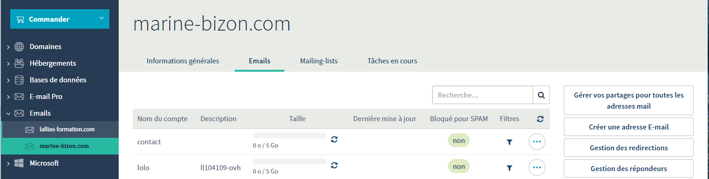

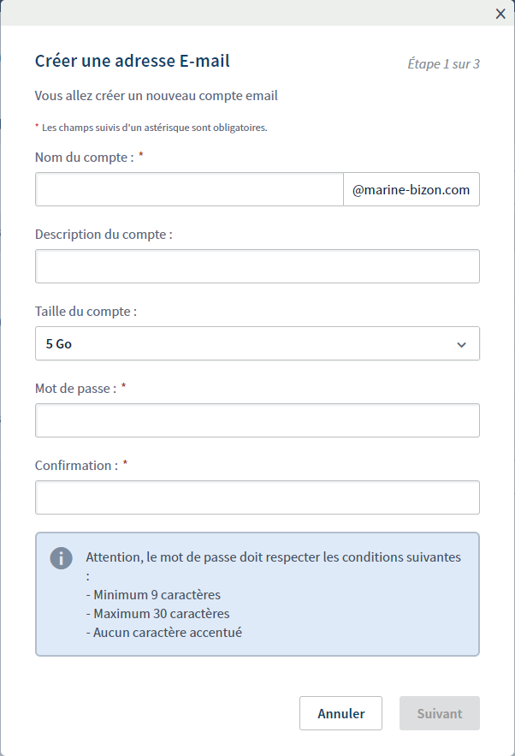

Remplissez le formulaire puis cliquez sur Suivant

Puis encore sur Suivant puis sur Valider

## Rediriger cette adresse vers une adresse usuelle

Cliquez sur Emails, puis sur le nom de domaine du site puis Emails puis Gestion des redirections

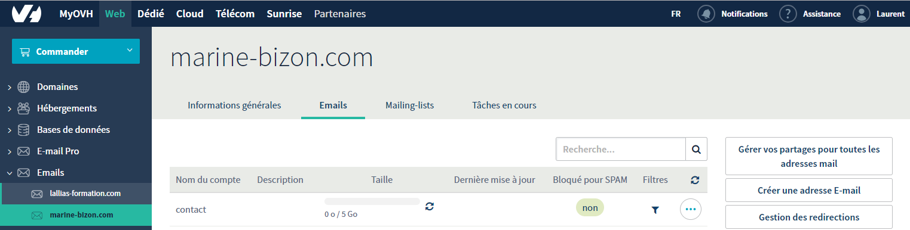

Cliquez ensuite sur Ajouter une redirection

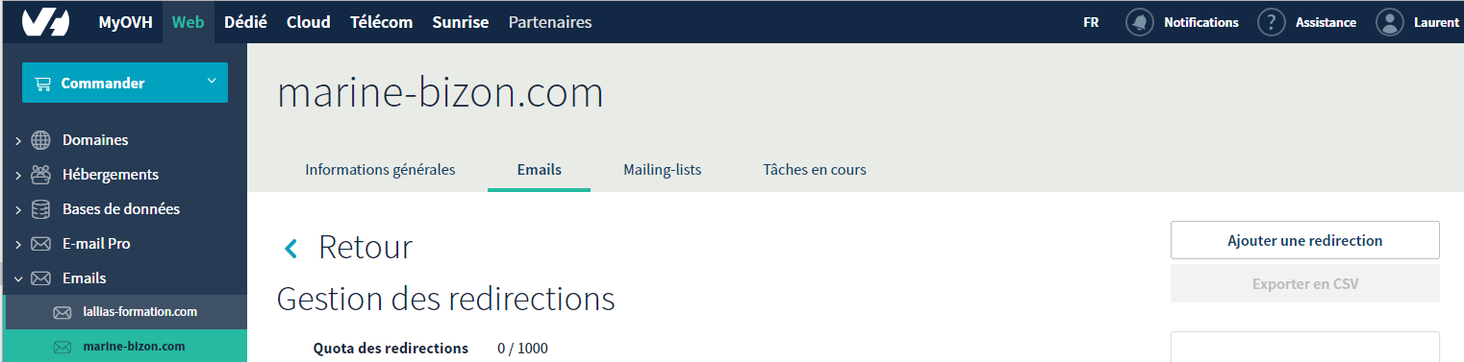

Précisez l’adresse à rediriger et l’adresse vers laquelle rediriger

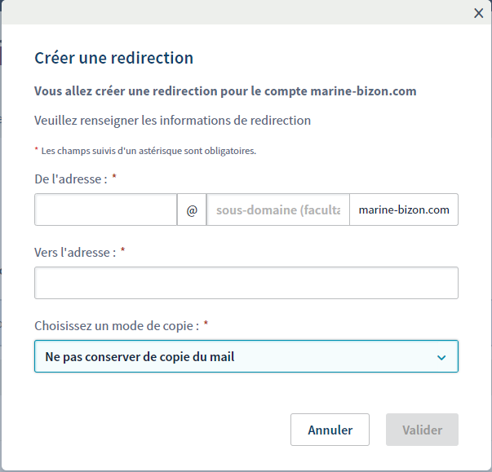

Choisissez un mode de copie

Validez